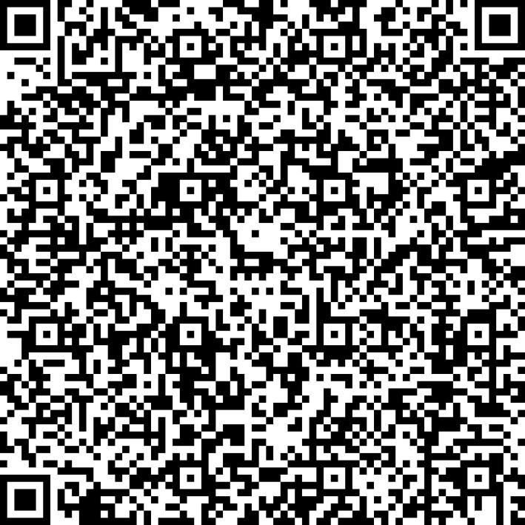
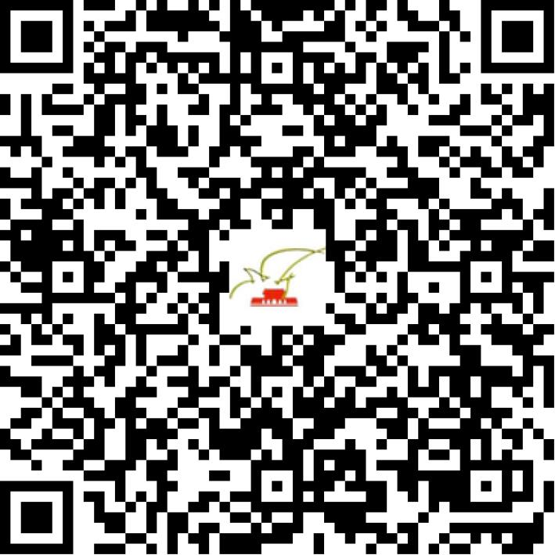

京网文〔2021〕1683-435号

2021 | 年 | 04 | 月 | 13 | 日
名 称 | 北京认知幂网络科技有限公司
住 所 | 北京市朝阳区利泽中一路1号院1号楼2层202B号北483
法定代表人 | 黄岗
主要负责人
类 型 | 有限责任公司
首次发证日期 | 2021年04月13日
有效期 | 2024年04月12日
网站域名 | cognizepower.com
经营范围 | 利用信息网络经营音乐娱乐产品
发证机关
编号
许可证有效期届满前30日内办理延续，有效期届满未延续的将依法予以注销。

